**Sprendimas**

**projektas**

**reg. Nr. T-**

**2.24. darbotvarkės klausimas**

DĖL **GATVIŲ PAVADINIMŲ SUTEIKIMO PASVALIO RAJONE**

2019 m. rugsėjo d. Nr. T1-

Pasvalys

Vadovaudamasi Lietuvos Respublikos vietos savivaldos įstatymo 6 straipsnio 27 punktu, 16 straipsnio 2 dalies 34 punktu, Pavadinimų gatvėms, pastatams, statiniams ir kitiems objektams suteikimo, keitimo ir įtraukimo į apskaitą tvarkos aprašu, patvirtintu Lietuvos Respublikos vidaus reikalų ministro 2011 m. sausio 25 d. įsakymu Nr. 1V-57 „Dėl Numerių pastatams, patalpoms, butams ir žemės sklypams, kuriuose pagal jų naudojimo paskirtį (būdą) ar teritorijų planavimo dokumentus leidžiama pastatų statyba, suteikimo, keitimo ir apskaitos tvarkos aprašo ir Pavadinimų gatvėms, pastatams, statiniams ir kitiems objektams suteikimo, keitimo ir įtraukimo į apskaitą tvarkos aprašo patvirtinimo“ (Lietuvos Respublikos vidaus reikalų ministro 2014 m. kovo 13 d. įsakymo Nr. 1V-178 redakcija) (su visais aktualiais pakeitimais), atsižvelgdama į Pasvalio rajono savivaldybės administracijos Joniškėlio apylinkių seniūnijos 2019 m. rugpjūčio 29 d. raštą Nr. 6-98 „Dėl pavadinimo gatvei suteikimo“ ir į Pasvalio rajono savivaldybės administracijos Saločių seniūnijos 2019 m. rugsėjo 6 d. raštą Nr. S-58 „Dėl gatvių priskyrimo“, Pasvalio rajono savivaldybės taryba nusprendžia suteikti:

1. Joniškėlio apylinkių sen. Gustonių k. esančiai gatvei Tėviškės g. pavadinimą (1 priedas).

2. Saločių sen. Saločių mstl. esančiai gatvei Rygos g. pavadinimą (2 priedas).

Sprendimas per vieną mėnesį gali būti skundžiamas Regionų apygardos administraciniam teismui, skundą (prašymą) paduodant bet kuriuose šio teismo rūmuose, Lietuvos Respublikos administracinių bylų teisenos įstatymo nustatyta tvarka.

Savivaldybės meras

Parengė

Vietinio ūkio ir plėtros

skyriaus vyriausiasis specialistas

Vygantas Bajorūnas

Tel. (8 451) 54128

Suderinta DVS Nr. RTS-199

Pasvalio rajono savivaldybės tarybai

**AIŠKINAMASIS RAŠTAS**

DĖL **GATVIŲ PAVADINIMŲ SUTEIKIMO PASVALIO RAJONE**

**2019-09-09**

Pasvalys

**1. Problemos esmė.**

Joniškėlio apyl. seniūnijos Gustonių k. keletas sodybų neturi privažiavimo prie gatvių, todėl reikia naujos gatvės. Siūloma gatvę pavadinti – Tėviškės g.

Saločių sen. Saločių mstl. esančiai gatvei suteikti Rygos g. pavadinimą, nes taip pat keletas sodybų neturi privažiavimo prie gatvės.

**2. Kokios siūlomos naujos teisinio reguliavimo nuostatos ir kokių rezultatų laukiama.**

Suteikus gatvėms pavadinimus, bus galima suteikti adresus nekilnojamojo turto objektams.

**3. Skaičiavimai, išlaidų sąmatos, finansavimo šaltiniai**.

Išlaidų nebus.

**4. Numatomo teisinio reguliavimo poveikio vertinimo rezultatai galimos neigiamos priimto sprendimo pasekmės ir kokių priemonių reikėtų imtis, kad tokių pasekmių būtų išvengta.**

Priėmus sprendimo projektą, neigiamų pasekmių nenumatoma.

**5. Jeigu sprendimui įgyvendinti reikia įgyvendinamųjų teisės aktų, – kas ir kada juos turėtų priimti.**

Nereikia

**6. Sprendimo projekto iniciatoriai.**

Pasvalio rajono savivaldybės administracijos Vietinio ūkio ir plėtros skyrius.

**7. Sprendimo projekto rengimo metu gauti specialistų vertinimai ir išvados.**

Sprendimo projektui pritarta.

Vietinio ūkio ir plėtros

skyriaus vyriausiasis specialistas Vygantas Bajorūnas

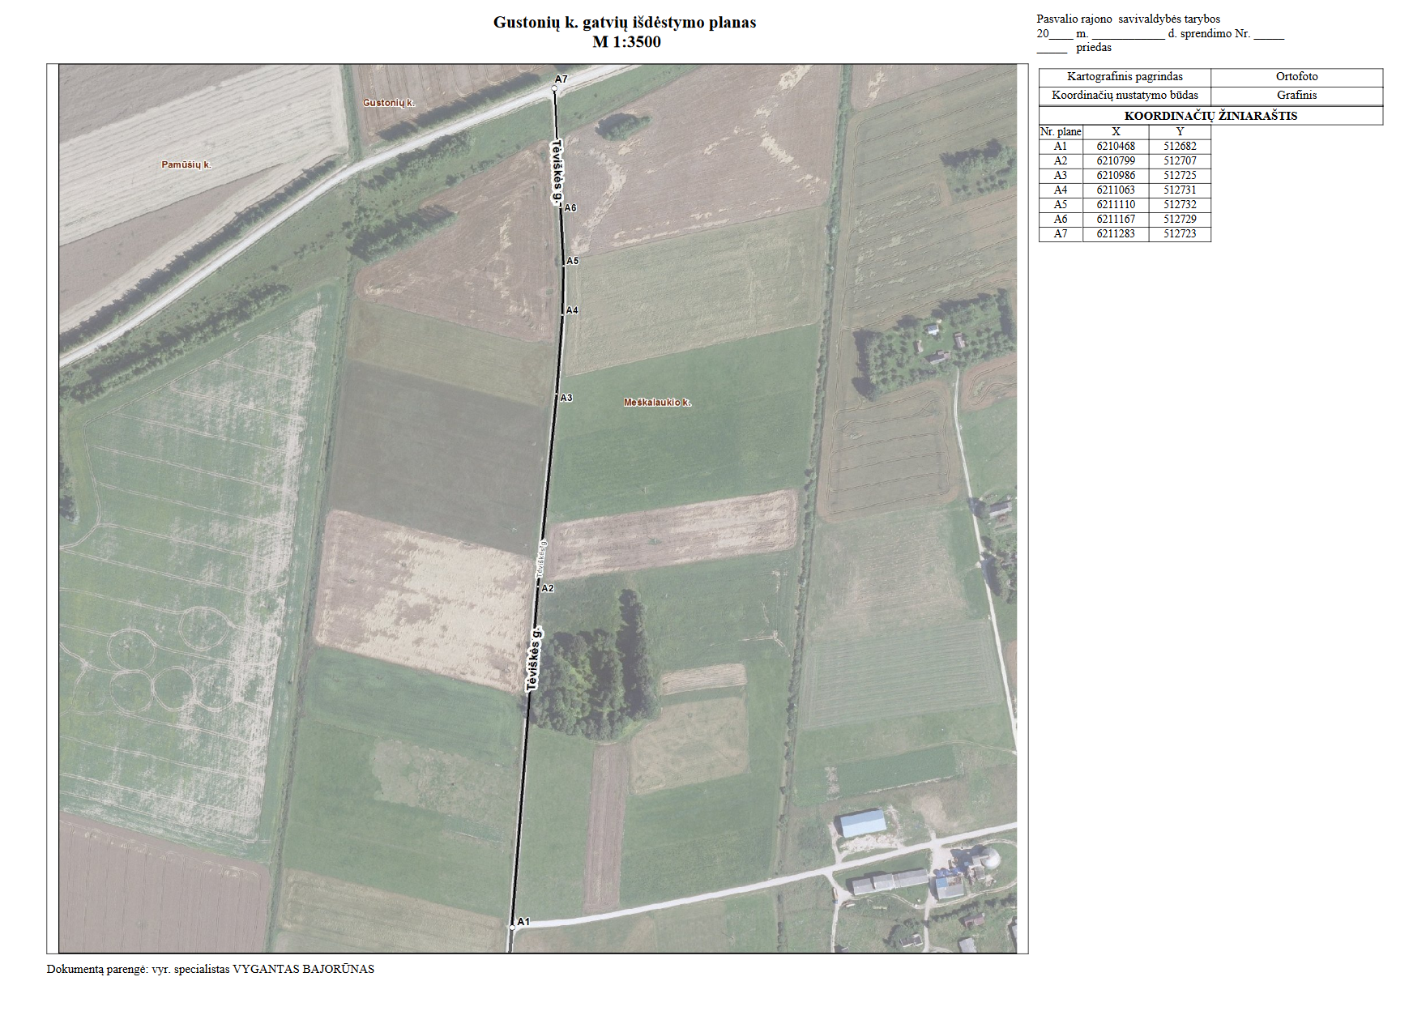

Pasvalio rajono savivaldybės taryba

2019 m. rugsėjo d. sprendimo Nr. T1-

1 priedas

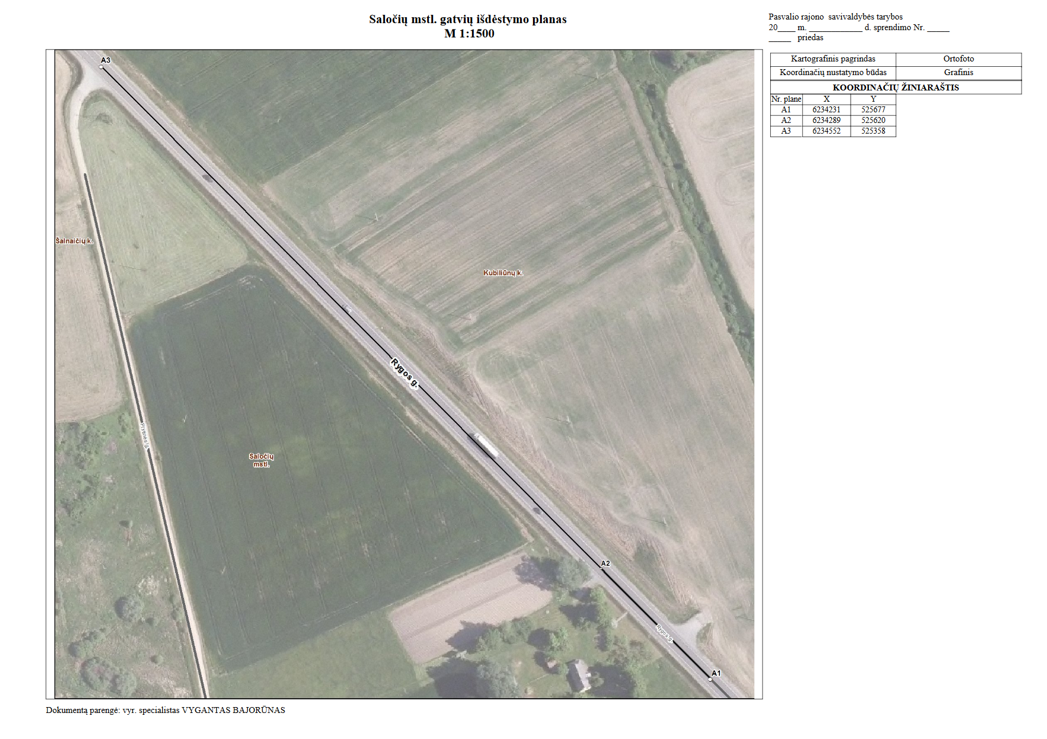

Pasvalio rajono savivaldybės taryba

2019 m. rugsėjo d. sprendimo Nr. T1-

2 priedas